PATRON Antoine 2D9
DM de SVT

Consigne : relever les différents critères qui permettent de distinguer un homme et une femme d’un point de vue biologique. Présenter vos recherches de façon judicieuse.

Pour différencier un homme et une femme du point de vue biologique, on peut étudier des critères à différents niveaux :

1. Des différences génétiques

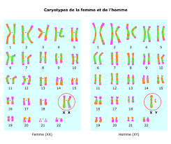
Parmi les 23 paires de chromosomes qui constituent notre caryotype, une seule permet de différencier le sexe : la paire des chromosomes dits sexuels, constituée d'une part d'un chromosome X, apporté par l'ovule de la mère, et d'autre part d'un chromosome soit X soit Y, provenant du spermatozoïde du père.
C'est leur fusion, lors de la fécondation, qui aboutit à la formation d'un embryon mâle (XY) ou femelle (XX). Il s'agit là de notre sexe chromosomique, car ces chromosomes sexuels portent les gènes de différentiation qui déterminent, dès la 7e semaine de vie embryonnaire, si les gonades (les glandes sexuelles), deviendront des testicules ou des ovaires.

2. Des différences hormonales


Les hormones jouent un rôle important.
L’hormone principale chez les hommes est la testostérone, produite par les testicules. les hormones principales chez les femmes sont les œstrogènes et la progestérone, sécrétées par les ovaires. Les testicules et les ovaires se sont différenciés chez chacun sous l'action de certains gènes portés par les chromosomes sexuels.
Cependant, les hommes et les femmes possèdent chacun des hormones mâles et femelles... mais c'est leur taux qui fait la différence entre les deux sexes. A 20 ans, le taux moyen de testostérone dans le sang d'un homme est de 3 à 8 microgrammes/litre et de 0,1 à 0,9 pour une femme. Malgré que ce ne soit qu'une moyenne, ce profil hormonal spécifique est le critère retenu par les instances sportives pour déterminer quelle athlète est autorisée à concourir dans une compétition féminine ou pas. Ce qui peut constituer une question éthique car ces taux différents peuvent être naturels et cette question ne se poserai pas si un athlète homme était jugé un peu trop féminisé.
DE plus, l'apparition des caractères sexuels secondaires à l'adolescence (glandes mammaires, pilosité, mue de la voix...), est due à nos hormones .Surtout, elles déterminent l'apparence des organes génitaux externes : pénis et testicules ou vulve et vagin, qui établissent une nouvelle différence entre les sexes. A l’antiquité, les sportifs concouraient nus pour constater ses différences.

3. Des différences anatomiques



La troisième différence se traduit par la présence soit d'un pénis soit d'un vagin. Il apparaît dès la dixième semaine du développement et se distingue à l'échographie à la 12e semaine. C'est le sexe anatomique qui permettra, à la naissance, de déclarer le sexe officiel de l'enfant.
Mais il existe des malformations génétiques :
En effet, il arrive qu'à l'âge adulte, certains hommes apprennent, lors d'un test de fertilité, qu'ils sont, génétiquement, des femmes. C’est le syndrome dit du mâle XX.. A la naissance, l'enfant présentera l'anatomie d'un garçon alors qu'il est génétiquement féminin à cause d’un problème lors de la méiose.
Certaines petites filles sont, elles, atteintes d'une maladie génétique rare, l'hyperplasie congénitale des surrénales (HCS). Malgré la présence de chromosomes XX, les glandes surrénales produisent des taux élevés de testostérone. D'où une anomalie des parties génitales qui peuvent se masculiniser et qui conduit, dans les cas extrêmes, à un clitoris ayant l'aspect d'un pénis.
A l'inverse, certains embryons XY présentent une insensibilité, totale ou partielle, aux hormones mâles. Du coup, les individus sont identifiés le plus souvent comme des femmes, pourvues d'un vagin, d'un clitoris... mais aussi de testicules. C’est appelé l’ hermaphrodisme) .
Dans les années 1930-1960, les tests de féminité étaient basés sur l’examen gynécologique, or avec ses anomalies génétiques, même les tests génétiques n’étaient pas entièrement fiables ou justes car pour les personnes hermaphrodites, cela dépend de l’éducation qu’elles ont reçu, et donc du sexe « choisi ».

4. Des différences psychiques



Même lorsque les caractéristiques chromosomique, hormonal et anatomique coïncident parfaitement, cela ne suffit pas toujours à avoir l’impression d'appartenir à un sexe ou à un autre. Cela se construit dès la naissance, grâce aux interactions avec les parents et avec les autres enfants. Au cours de sa deuxième année, l'enfant intègre des représentations mentales : il se reconnaît dans un miroir. Il peut demander à ses parents pourquoi il est un garçon ou une fille. L’enfant intériorise très tôt son schéma corporel.
Entre 5 et 7 ans, la plupart comprennent que cette appartenance est définitive et respectent les codes liés à leur sexe. Mais parfois, l'individu ne se sent pas fille dans un corps de fille ou inversement. C'est le cas des personnes transsexuelles, définies selon l'Académie de médecine comme ayant "le sentiment profond d'appartenir au sexe opposé, malgré une conformité physique sans ambiguïté, et manifestant le désir intense et obsédant de changer de sexe". Ni les biologistes ni les psychologues n'en connaissent la cause.

5. Des différences de genre

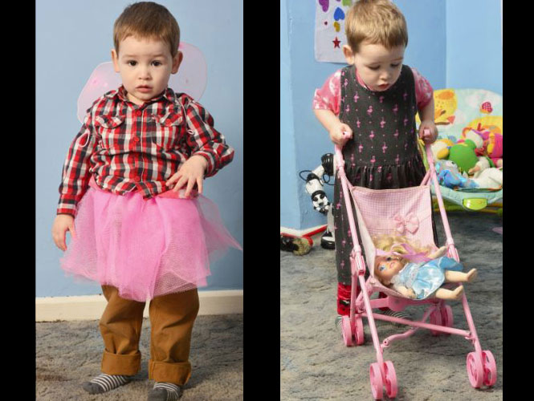

Le genre définit notre cinquième différence. Masculin ou féminin, le genre se fait dès l'instant où une identité sexuelle est donnée à un enfant. C’est le comportement et le rôle que la société assigne à chaque sexe. Les Stéréotypes de genre se font dès la naissance avec par exemple le choix des jouets , des vêtements que les parents achètent, en passant par les personnages des livres ou des films auxquels il est invité à s'identifier. L’enfant les intériorise très tôt, ce qui a un impact direct sur les intérêts, avec notamment un effet durable qui peut aller jusqu’au choix de carrière…
Les choix d’orientation, comme les études scientifiques, représentent toujours une différence importante entre les hommes et les femmes (95 % contre 35%). Ce qui entraine des différences notables sur les écarts de salaire entre hommes et femmes car les métiers scientifiques restent les mieux rémunérés.
Tout comme les taches ménagères, l’éducation des enfants, la cuisine, sont toujours majoritairement réalisés par les femmes (79%), même si elles ont un emploi.
On peut donc distinguer 5 caractéristiques pour distinguer, du point de vue biologique, les hommes et les femmes.

